別紙案内図
大阪府庁新別館北館

周辺地図  新別館 北館 | 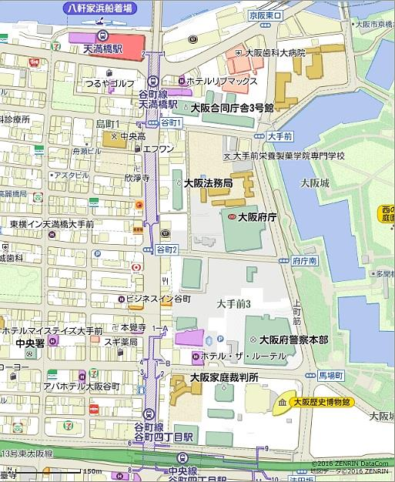
府庁新別館北館 ４階 多目的ホール
〒540-0008 大阪市中央区大手前３－１－４３

